关于minu-err

1. 公式27是一个多参数的，最起码要同时有g和k才能得出结果

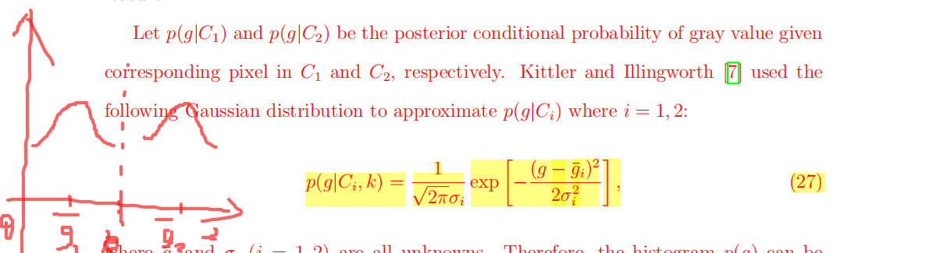

而且无论是在Sahli的文章还是在原文中，都没有指定这个C1，C2是在具体的哪一个k的取值下得出的。这两篇文章都认为C1,C2就是最终结果中的区域。gi and σ就是分割后的前景背景的平均灰度和标准差。

2、求解gi and σ的过程

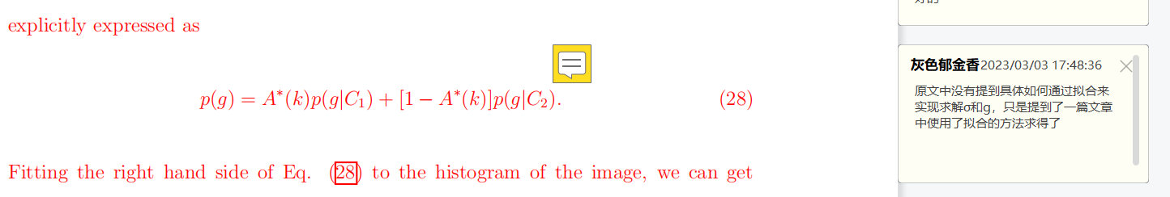

+ 没有给出具体是如何通过拟合p(g)来求得相关的**g and σ**两个参数的。

+ 在Sahli中需要进行估计的参数更多

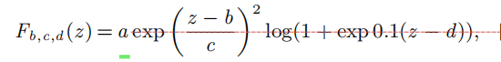

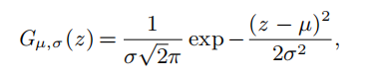

这里面 a b d,u Q都是需要进行拟合计算的参数